ZA EnR projet PV ombrière
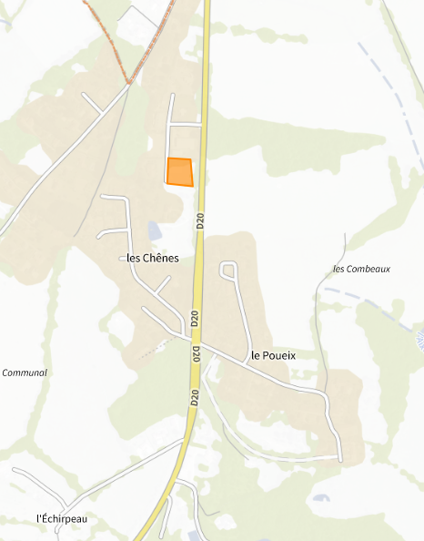
Remarque : seul le parking de la maison des associations est concerné.

